**Министерство науки и высшего образования РФ**

Федеральное государственное автономное

образовательное учреждение высшего образования

«Национальный исследовательский университет ИТМО»

**факультет БЕЗОПАСНОСТИ ИНФОРМАЦИОННЫХ**

**ТЕХНОЛОГИЙ**

Управление мобильными устройствами

**Отчет по лабораторной работе № 1**

**«Обработка и тарификация CDR**

**(Call Detail Record)»**

Вариант 2

Работу выполнил

студент группы N3351

Сысуева Валерия

_________________

Проверил: Федоров И.Р.

_________________

Санкт-Петербург 2020

**Цель работы:** написать программный модуль для обработки CDR и тарификации абонента, реализующий простейшее правило тарификации для услуг типа “Телефония” по длительности разговора и “СМС” по общему количеству.

**Задачи:**

1. Парсинг файла CDR и выборка нужных строк для обработки,
2. Тарификация выбранных записей

**Задание по варианту:** протарифицировать абонента с номером 968247916 с коэффициентом k: 3руб/минута исходящие звонки, 1руб/минута входящие, смс - 1руб/шт

**Теоретическая часть**

Правила тарификации услуг “Телефония”:

X = T * k, где:

X – итоговая стоимость всех звонков абонента,

T – общая длительность звонков (сумма длительностей всех записей по абоненту),

k – множитель тарифного плана (у каждого варианта свой).

Правила тарификации услуг “СМС”:

Y = N * k, где:

Y – итоговая стоимость всех СМС абонента,

N – общее количество СМС (сумма числа всех СМС в записях по абоненту в файле),

k – множитель тарифного плана (у каждого варианта свой).

В качестве результата работы необходимо представить программный модуль для обработки CDR и тарификации абонента. Итоговая стоимость представляет собой сумму трех значений, умноженных на соответствующие коэффициенты.

Данные брались из файла с расширением csv, что означает текстовый файл с одинаковыми разделителями в строчках.

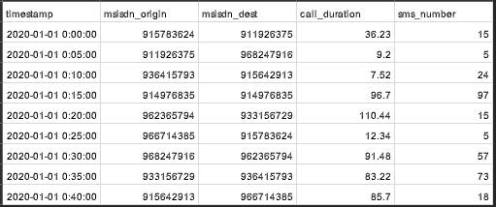

Рисунок 1 Файл data.csv

Значение полей:

1. timestamp – время звонка,
2. msisdn_origin – кто совершил звонок,
3. msisdn_dest – кому звонили,
4. call_duration – длительность звонка в минутах
5. sms_number – количество отправленных смс для абонента msisdn_origin

**Практическая часть**

Для программной реализации был выбран язык программирования Python 3.7.

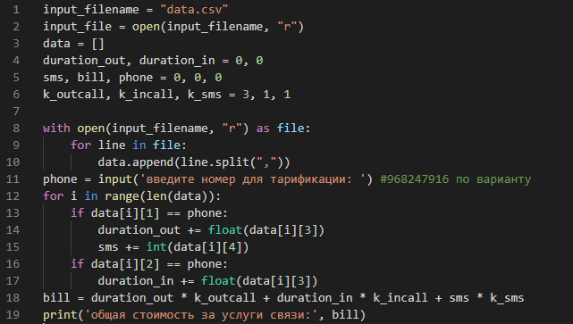

Рисунок 2 Программный код



Рисунок 3 Пример работы программы

**Выводы**

В ходе лабораторной работы были изучены основы биллинговых систем и их функции, правила тарификации для услуг типа «Телефония» по длительности разговора и «СМС» по общему количеству. Был написан программный модуль, позволяющий выполнить тарификацию абонента, назначенного вариантом. Также были получены практические навыки в программировании и в разработке компонента возможной биллинговой системы.